ਬੀਮਾਰੀਆਂ ਦੇ ਸੂਚਕ ਵਿੱਚ ਤੁਹਾਡਾ ਸੁਆਗਤ ਹੈ

ਦਸਤ ਕੀ ਹੈ?

ਦਸਤ ਢਿੱਲੇ, ਪਾਣੀ ਵਾਲੇ ਟੱਟੀ (ਅੰਤੜੀਆਂ) ਹੁੰਦੇ ਹਨ। ਜੇਕਰ ਤੁਹਾਨੂੰ ਇੱਕ ਦਿਨ ਵਿੱਚ ਤਿੰਨ ਜਾਂ ਵੱਧ ਵਾਰ ਢਿੱਲੀ ਟੱਟੀ ਹੁੰਦੀ ਹੈ ਤਾਂ ਤੁਹਾਨੂੰ ਦਸਤ ਹਨ। ਤੀਬਰ ਦਸਤ ਇੱਕ ਦਸਤ ਹੁੰਦਾ ਹੈ ਜੋ ਥੋੜ੍ਹੇ ਸਮੇਂ ਲਈ ਰਹਿੰਦਾ ਹੈ। ਇਹ ਇੱਕ ਆਮ ਸਮੱਸਿਆ ਹੈ। ਇਹ ਆਮ ਤੌਰ 'ਤੇ ਲਗਭਗ ਇੱਕ ਜਾਂ ਦੋ ਦਿਨ ਰਹਿੰਦਾ ਹੈ, ਪਰ ਇਹ ਲੰਬੇ ਸਮੇਂ ਤੱਕ ਚੱਲ ਸਕਦਾ ਹੈ। ਫਿਰ ਇਹ ਆਪਣੇ ਆਪ ਚਲੀ ਜਾਂਦੀ ਹੈ। ਕੁਝ ਦਿਨਾਂ ਤੋਂ ਵੱਧ ਸਮੇਂ ਤੱਕ ਚੱਲਣ ਵਾਲੇ ਦਸਤ ਇੱਕ ਹੋਰ ਗੰਭੀਰ ਸਮੱਸਿਆ ਦਾ ਸੰਕੇਤ ਹੋ ਸਕਦੇ ਹਨ। ਗੰਭੀਰ ਦਸਤ - ਦਸਤ ਜੋ ਘੱਟੋ-ਘੱਟ ਚਾਰ ਹਫ਼ਤਿਆਂ ਤੱਕ ਰਹਿੰਦੇ ਹਨ - ਇੱਕ ਪੁਰਾਣੀ ਬਿਮਾਰੀ ਦਾ ਲੱਛਣ ਹੋ ਸਕਦਾ ਹੈ। ਗੰਭੀਰ ਦਸਤ ਦੇ ਲੱਛਣ ਲਗਾਤਾਰ ਹੋ ਸਕਦੇ ਹਨ, ਜਾਂ ਉਹ ਆਉਂਦੇ ਅਤੇ ਜਾਂਦੇ ਹੋ ਸਕਦੇ ਹਨ।

ਦਸਤ ਦੇ ਲੱਛਣ ਕੀ ਹਨ?

ਦਸਤ ਇੱਕ ਹਲਕੀ, ਅਸਥਾਈ ਸਥਿਤੀ ਤੋਂ ਲੈ ਕੇ ਸੰਭਾਵੀ ਤੌਰ 'ਤੇ ਜਾਨਲੇਵਾ ਸਥਿਤੀ ਤੱਕ ਹੋ ਸਕਦੇ ਹਨ। ਆਮ ਕਾਰਨਾਂ ਵਿੱਚ ਵਾਇਰਸ, ਬੈਕਟੀਰੀਆ ਅਤੇ ਪਰਜੀਵੀ ਸ਼ਾਮਲ ਹਨ।

* ਢਿੱਡ (ਪੇਟ) ਕੜਵੱਲ।
* ਪੇਟ ਦਰਦ.
* ਸੋਜ (ਫੁੱਲਣਾ)
* ਪਰੇਸ਼ਾਨ ਪੇਟ (ਮਤਲੀ)
* ਬਾਥਰੂਮ ਜਾਣ ਦੀ ਤੁਰੰਤ ਲੋੜ ਹੈ।
* ਬੁਖ਼ਾਰ.
* ਖੂਨੀ ਟੱਟੀ.
* ਸਰੀਰ ਦੇ ਤਰਲ ਪਦਾਰਥਾਂ ਦੀ ਕਮੀ (ਡੀਹਾਈਡਰੇਸ਼ਨ)

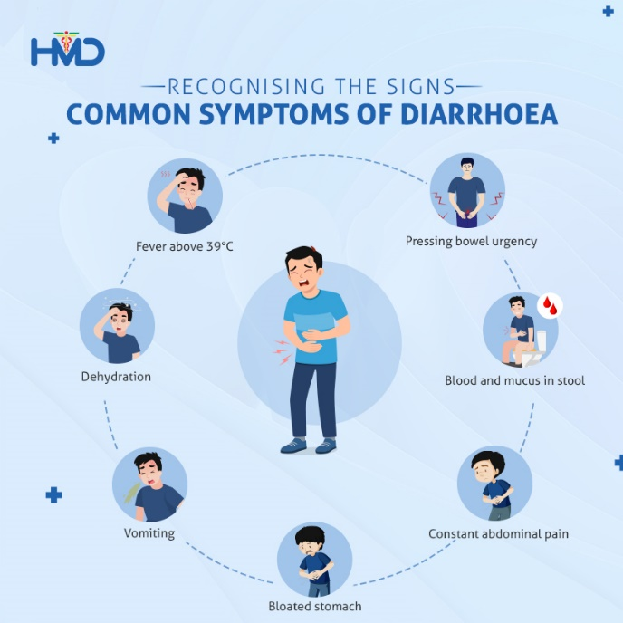

ਦਸਤ ਕਿਵੇਂ ਫੈਲਦੇ ਹਨ?  
ਤੀਬਰ ਦਸਤ ਦੇ ਜ਼ਿਆਦਾਤਰ ਮਾਮਲੇ ਦੂਜਿਆਂ ਲਈ ਸੰਭਾਵੀ ਤੌਰ 'ਤੇ ਛੂਤ ਵਾਲੇ ਹੁੰਦੇ ਹਨ। ਵਾਇਰਸ ਆਸਾਨੀ ਨਾਲ ਫੈਲਦੇ ਹਨ, ਮੁੱਖ ਤੌਰ 'ਤੇ ਕਿਸੇ ਲਾਗ ਵਾਲੇ ਵਿਅਕਤੀ ਤੋਂ ਉਲਟੀਆਂ ਜਾਂ ਮਲ ਦੇ ਸਿੱਧੇ ਸੰਪਰਕ ਰਾਹੀਂ, ਜਾਂ ਕਿਸੇ ਦੂਸ਼ਿਤ ਵਸਤੂ ਜਾਂ ਸਤਹ ਦੇ ਸੰਪਰਕ ਰਾਹੀਂ। ਕਦੇ-ਕਦਾਈਂ, ਵਾਇਰਸ ਉਲਟੀਆਂ ਅਤੇ ਦਸਤ ਤੋਂ ਪੈਦਾ ਹੋਏ ਹਵਾ ਦੇ ਕਣਾਂ ਦੁਆਰਾ ਪ੍ਰਸਾਰਿਤ ਕੀਤਾ ਜਾ ਸਕਦਾ ਹੈ। ਲੋਕ ਟਾਇਲਟ ਜਾਣ ਤੋਂ ਬਾਅਦ ਅਤੇ ਭੋਜਨ ਸੰਭਾਲਣ ਤੋਂ ਪਹਿਲਾਂ ਆਪਣੇ ਹੱਥਾਂ ਨੂੰ ਧਿਆਨ ਨਾਲ ਧੋਣ ਦੁਆਰਾ ਸੰਕਰਮਿਤ ਹੋਣ ਦੀ ਸੰਭਾਵਨਾ ਨੂੰ ਘਟਾ ਸਕਦੇ ਹਨ। ਵਾਇਰਸ ਵਾਲੇ ਵਿਅਕਤੀ ਦੀ ਦੇਖਭਾਲ ਕਰਨ ਵਾਲੇ ਲੋਕਾਂ ਨੂੰ ਵੀ ਆਪਣੇ ਹੱਥ ਚੰਗੀ ਤਰ੍ਹਾਂ ਧੋਣੇ ਚਾਹੀਦੇ ਹਨ। ਅਲਕੋਹਲ-ਅਧਾਰਿਤ ਹੈਂਡਵਾਸ਼ ਹੱਲ, ਫਾਰਮੇਸੀਆਂ ਤੋਂ ਉਪਲਬਧ ਹਨ, ਸਾਬਣ ਅਤੇ ਪਾਣੀ ਨਾਲੋਂ ਲਾਗ ਦੇ ਫੈਲਣ ਨੂੰ ਘਟਾਉਣ ਲਈ ਬਿਹਤਰ ਸਾਬਤ ਹੋਏ ਹਨ, ਅਤੇ ਚਮੜੀ ਨੂੰ ਘੱਟ ਸੁੱਕਦੇ ਹਨ।

ਮੈਂ ਆਪਣੇ ਆਪ ਨੂੰ ਬਚਾਉਣ ਅਤੇ ਬਿਮਾਰੀ ਦੇ ਫੈਲਣ ਨੂੰ ਰੋਕਣ ਲਈ ਕੀ ਕਰ ਸਕਦਾ ਹਾਂ?

ਤੁਸੀਂ ਕੁਝ ਸਾਧਾਰਨ ਸਾਵਧਾਨੀਆਂ ਵਰਤ ਕੇ ਸੰਕਰਮਿਤ ਹੋਣ ਜਾਂ ਦਸਤ ਫੈਲਾਉਣ ਦੀਆਂ ਸੰਭਾਵਨਾਵਾਂ ਨੂੰ ਘਟਾ ਸਕਦੇ ਹੋ:

* ਸਿਰਫ਼ ਬੋਤਲ ਬੰਦ ਪਾਣੀ ਹੀ ਪੀਓ, ਇੱਥੋਂ ਤੱਕ ਕਿ ਦੰਦਾਂ ਨੂੰ ਬੁਰਸ਼ ਕਰਨ ਲਈ ਵੀ।
* ਸੜਕਾਂ ਦੇ ਵਿਕਰੇਤਾਵਾਂ ਤੋਂ ਖਾਣਾ ਖਾਣ ਤੋਂ ਪਰਹੇਜ਼ ਕਰੋ।
* ਟੂਟੀ ਦੇ ਪਾਣੀ ਨਾਲ ਬਣੀ ਬਰਫ਼ ਤੋਂ ਬਚੋ।
* ਸਿਰਫ਼ ਉਹੀ ਫਲ ਜਾਂ ਸਬਜ਼ੀਆਂ ਖਾਓ ਜੋ ਪਕਾਏ ਜਾਂਦੇ ਹਨ ਜਾਂ ਛਿੱਲੇ ਜਾ ਸਕਦੇ ਹਨ।
* ਇਹ ਸੁਨਿਸ਼ਚਿਤ ਕਰੋ ਕਿ ਜੋ ਵੀ ਭੋਜਨ ਤੁਸੀਂ ਖਾਂਦੇ ਹੋ, ਉਹ ਚੰਗੀ ਤਰ੍ਹਾਂ ਪਕਾਏ ਗਏ ਹਨ ਅਤੇ ਗਰਮਾ-ਗਰਮ ਪਰੋਸੇ ਗਏ ਹਨ।
* ਪਹਿਲਾਂ ਤੋਂ ਪੈਕ ਕੀਤਾ ਭੋਜਨ ਆਮ ਤੌਰ 'ਤੇ ਸੇਵਨ ਲਈ ਸੁਰੱਖਿਅਤ ਹੁੰਦਾ ਹੈ (ਮਿਆਦ ਸਮਾਪਤੀ ਦੀ ਮਿਤੀ ਦੀ ਜਾਂਚ ਕਰੋ)
* ਕੱਚਾ ਜਾਂ ਘੱਟ ਪਕਾਇਆ ਮੀਟ ਜਾਂ ਸਮੁੰਦਰੀ ਭੋਜਨ ਕਦੇ ਨਾ ਖਾਓ।
* ਯਾਤਰਾ ਤੋਂ ਪਹਿਲਾਂ ਹੈਪੇਟਾਈਟਸ ਏ ਅਤੇ ਟਾਈਫਾਈਡ ਦੇ ਟੀਕੇ ਪ੍ਰਾਪਤ ਕਰੋ, ਜੇਕਰ ਉਸ ਖੇਤਰ ਲਈ ਸੰਕੇਤ ਕੀਤਾ ਗਿਆ ਹੋਵੇ।